Lampiran I
INSTRUMEN PENELITIAN
PENERAPAN COMPIC (COMPUTERISED PICTOGRAPH) DALAM MENINGKATKAN
KEMAMPUAN PENGUASAAN KOSA KATA PADA MURID AUTIS
KELAS DASAR II SLB NEGERI PEMBINA TINGKAT
PROVINSI SULAWESI SELATAN
SENTRA PK-PLK

FERDINANDA VALERYANY HURINT
1145040069

JURUSAN PENDIDIKAN LUAR BIASA
FAKULTAS ILMU PENDIDIKAN
UNIVERSITAS NEGERI MAKASSAR
2015

Lampiran 2

- JUDUL PENELITIAN
PENERAPAN COMPIC (COMPUTERIZED PICTOGRAPH) DALAM MENINGKATKAN KEMAMPUAN PENGUASAAN KOSA KATA PADA MURID AUTIS KELAS DASAR II SLB NEGERI PEMBINA TINGKAT PROVINSI SULAWESI SELATAN SENTRA PK-PLK

- TEORI PEUBAH
COMPIC (Computerized Pictograph)
Di SLB Negeri Pembina Tingkat Provinsi Sulawesi Selatan, khususnya pada murid autis kelas dasar II dari hasil observasi kemampuan penguasaan kosa kata murid autis tersebut masih rendah, murid sering mengulang perkataan atau membeo, tidak mampu menyamakan gambar dan kata, mengidentifikasi gambar, melakukan perintah sederhana, dan menjawab pertanyaan kadang jawaban yang di berikan tidak sesuai dengan pertanyaan.
Berdasarkan masalah tersebut peneliti tertarik dan berinisiatif melakukan penerapan COMPIC dalam pembelajaran murid autis yaitu dengan memilih kata sesuai gambar, menunjukkan gambar sesuai kata, dan melakukan perintah sederhana.
Penelitian ini menggunakan dua variabel yaitu penerapan COMPIC (variabel bebas) dan kemampuan penguasaan kosa kata (variabel terikat).
COMPIC (Computerized Pictograph) adalah bagian dari sistem komunikasi yang di perluas yang terdiri dari perbendaharaan gambar sekitar 1800 buah gambar hasil kreasi dengan komputer, masing-masing memliki asosiasi dengan sebuah kata atau frasa. COMPIC semula merupakan media pengajaran bahasa dan bicara anak yang di buat oleh para ahli bicara, ahli grafis dan para ahli computer. Metode COMPIC di kembangkan di Melbourne Australia pada tahun 1980, didasari tuntutan sejumlah gambar untuk memudahkan komunikasi para ABK dan disempurnakan pada tahun 1994 oleh COMPIC Development Assc (Koswara, 2013:32). COMPIC di gunakan untuk mencocokan gambar dengan kata, memcocokkan kata dengan kata, menunjukkan suatu benda, menunjukkan keadaan atau situasi, mengemukakan keinginan atau perintah, menceritakan sesuatu, membuat jadwal kegiatan.
Penguasaan kosa kata adalah kemampuan seseorang untuk mengenal, memahami, dan menggunakan kata-kata dengan baik dan benar, dengan mendengar, berbicara, membaca, dan menulis”. Mengenal kata adalah memperoleh kata-kata baru dari hasil mendengarkan atau dari hasil membaca. Selanjutnya, hakikat memahami kata-kata adalah memperoleh kosakata baru, mengerti kata dan artinya serta memahami keterkaitan kata dan konsep yang diawali kata-kata tersebut.
Nurgiyantoro (2001: 213) menyatakan bahwa “penguasaan kosakata adalah kemampuan untuk mempergunakan kata-kata”. Kemampuan untuk memahami diwujudkan dalam kegiatan membaca dan menyimak, sedangkan kemampuan mempergunakan diwujudkan dalam kegiatan menulis dan berbicara.
Petunjuk Mengerjakan Tes
Tes pada umumnya di gunakan untuk mengukur taraf kompetensi yang bersifat ketrampilan (psikomotorik), dimana penilaianya dilakukan terhadap proses penyelesaian tugas dan hasil akhir yang dicapai oleh testee setelah melaksanakan tugas tersebut.
Karena tes ini bertujuan ingin mengukur keterampilan, tes ini di laksanakan secara individual. Hal ini di maksudkan agar masing-masing individu yang dites akan dapat di amati dan dinilai secara pasti, sejauh mana kemampuan atau keterampilanya dalam melaksanakan tugas yang diperintahkan kepada masing-masing individual tersebut.
Dalam melaksanakan tes, ada beberapa hal yang perlu diperhatikan oleh tester.
- Tester harus mengamati dengan teliti, cara yang ditempuh oleh testee dalam menyelesaikan tugas yang di tentukan.
- Agar dapat di capai kadar obyektivitas setinggi mungkin, hendaknya tester jangan berbicara atau berbuat sesuatu yang data mempengaruhi testee yang sedang mengerjakan tugas tesebut.
- Dalam mengamati testee yang sedang melaksanakan tugas itu, hendaknya tester telah menyiapkan instumen berupa lembar penilaian yang di dalamya telah ditentukan hal-hal apa sajakah yang harus di amati dan di berikan penilaian
Prosedur Pelaksanaan Tes
Secara garis besar pelaksanaan tes dilakukan melalui langkah-langkah sebagai berikut:
- Mengecek kelengkapan peralatan yang diperlukan
- Menyiapkan pedoman pengamatan (pedoman pemberian angka)
- Memberikan petunjuk kepada testee tentang apa yang harus dikerjakan, petunjuk bisa disampaikan secara tertulis atau secara lisan
- Testee meragakan kegiatan, dan peneliti mengamati secara seksama
- Peneliti segera memberikan angka terhadap aspek kegiatan testee setelah selesai peragaan.

Hal – Hal yang perlu diperhatikan
Agar pelaksanaan tes dapat dilakukan secara akurat, perhatikan hal- hal berikut:
- Jika tes tidak dilakukan dalam kondisi yang sebenarnya, perlu diupayakan suatu kondisi yang menyerupai keadaan sebenarnya, meski hanya dalam bentuk mini.
- Jika dipandang perlu, lakukan dalam berbagai situasi, sehingga hasilnya respresentatif terhadap keseluruhan peristiwa yang mungkin terjadi.
- Tidak member komentar disaat testi melakukan kegiatan.
- Agar hasilnya bisa lebih objektif, pengamatan hendaknya lebih dari satu orang.

Lampiran 3
- KISI-KISI INSTUMEN
Satuan Pendidikan : SLB Negeri Pembina Tingkat Provinsi Sulawesi Selatan
Mata Pelajaran : Bahasa Indonesia
Kelas : Dasar II
VARIABEL PENELITIAN | ASPEK YANG DINILAI | INDIKATOR | JENIS TES | NOMOR ITEM | JUMLAH ITEM
Penerapan COMPIC (Computerised Pictograph) dalam meningkatkan kemampuan penguasaan kosa kata | - Kemampuan melakukan  perintah sederhana  - Ketepatan dalam memilih kata sesuai gambar  - Ketepatan dalam memilih gambar sesuai kata | - Memilih kata yang tepat sesuai gambar | Tes  Perbuatan | 1,2,3,4,5,6,7,8,9,  10,11 12,13,14,15 | 15
 |  | - Menunjukkan gambar sesuai kata yang ada | Tes  Perbuatan | 1,2,3,4,5,6,7,8,9,  10, 11,12,13,14,15 | 15
JUMLAH |  |  |  | 30 | 30

Lampiran 4
- FORMAT INSTRUMEN TES
Satuan Pendidikan : SLB Negeri Pembina Tingkat Provinsi Sulawesi Selatan
Judul Penelitian : Penerapan COMPIC (Computerized Pictograph) dalam meningkatkan kemampuan penguasaan kosa kata
Kelas : Dasar II
VARIABEL  PENELITIAN | ASPEK  YANG DI  NILAI | INDIKATOR | ITEM TES | JENIS TES | JUMLAH ITEM
Penerapan COMPIC (Computerised Pictograph) dalam meningkatkan kemampuan penguasaan kosa kata | - Kemampuan melakukan perintah sederhana  - Ketepatan dalam memilih kata sesuai gambar  - Ketepatan dalam memilih gambar sesuai kata | - Memilih kata yang tepat sesuai gambar | Pilihlah kata yang tepat sesuai dengan gambar yang ada!  1.  - Lingkaran  - Persegi  - Segitiga  - Persegi Panjang  - Bintang  - Hati | Tes  Perbuatan | 15
2.

- Lingkaran
- Persegi
- Segitiga
- Persegi Panjang
- Bintang
- Hati
3

- Lingkaran
- Persegi
- Segitiga
- Persegi Panjang
- Bintang
- Hati
4

- Lingkaran
- Persegi
- Segitiga
- Persegi Panjang
- Bintang
- Hati

5

- Lingkaran
- Persegi
- Segitiga
- Persegi Panjang
- Bintang
- Hati
6

- Lingkaran
- Persegi
- Segitiga
- Persegi Panjang
- Bintang
- Hati

7

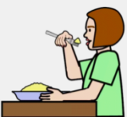

- Minum
- Makan
- Tidur
- Duduk
8

- Minum
- Makan
- Tidur
- Duduk
9

- Minum
- Makan
- Tidur
- Duduk
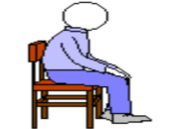
10

- Minum
- Makan
- Tidur
- Duduk

11

- Buku
- Pensil
- Bola
- Rumah
- Sepeda
12

- Buku
- Pensil
- Bola
- Rumah
- Sepeda

13

- Buku
- Pensil
- Bola
- Rumah
- Sepeda

14

- Buku
- Pensil
- Bola
- Rumah
- Sepeda

15

- Buku
- Pensil
- Bola
- Rumah
- Sepeda

 |  | - Menunjukkan gambar sesuai dengan kata | Tunjuk gambar sesuai kata!  - Lingkaran  - c.  - d.
2 . Segitiga

a. c. c.

b d.

3.Persegi

- B c.

- d.

4. Persegi Panjang

- c

- d.

5. Bintang

- c.

b. d.

6. Hati

- c.

b. d.

 |  |  | 7. Makan
8. Minum

c.

d.

 |  |  | 9. Tidur
10. Duduk

c.

d.

11. Buku

b.

c.

d.

 |  |  | 12.Pensil
13. Bola
a.

c.

d.

14. Rumah

b.

c.

d

 |  |  | 15. Sepeda

Lampiran 5
- FORMAT PENILAIAN TES KEMAMPUAN PENGUASAAN KOSA KATA MURID AUTIS

JUDUL : PENERAPAN COMPIC (COMPUTERISED PICTOGRAPH) DALAM MENINGKATKAN KEMAMPUAN PENGUASAAN KOSA KATA PADA MURID AUTIS KELAS DASAR II SLB NEGERI PEMBINA TINGKAT PROVINSI SULAWESI SELATAN SENTRA PK-PLK

Mohon Bapak/ ibu dosen atas kesediaan waktunya dalam memberikan bantuan untuk memberikan penilaian objektif instrumen penelitian dengan cara melingkari skala penilaian pada kolom/ lajur yang dinilai.
Atas bantuan bapak/ ibu dosen , saya mengucapkan banyak terima kasih.

Petunjuk :
Penilaian dilakukan dengan melingkari skala penilaian pada kolom keriteria di bawah ini.
Format Validasi Penelitian
(Tes Kemampuan Penguasaan Kosa Kata Murid Autis)

No | Aspek Yang Dinilai | Skala Penilaian
1. | Kejelasan petunjuk mengerjakan tes | 1……… 2……….…3…….. 4………. 5  Sangat Tidak jelas Cukup Jelas Sangat jelas  tidak jelas jelas
2. | Kejelasan indikator tes | 1……… 2……….…3…….. 4………. 5  Sangat Tidak jelas Cukup Jelas Sangat jelas  tidak jelas jelas
3. | Kelayakan jumlah item tes | 1……… 2……….…3…….. 4………. 5  Sangat Tidak layak Cukup Layak Sangat layak  tidak layak layak
4. | Kelayakan gambar item tes | 1……… 2……….…3…….. 4………. 5  Sangat Tidak layak Cukup Layak Sangat layak  tidak layak layak
5. | Kejelasan gambar item tes | 1……… 2……….…3…….. 4………. 5  Sangat Tidak jelas Cukup Jelas Sangat jelas  tidak jelas jelas
6. | Kejelasan bahasa item tes | 1……… 2……….…3…….. 4………. 5  Sangat Tidak jelas Cukup Jelas Sangat jelas  tidak jelas jelas

Saran : …………………………………….………………………………………….
………………………………………….………………………………………….….

………………………………………….………………………………………….….

Makassar , Mei 2015

Penilai Ahli

Nip.
FORMAT PENILAIAN TES KEMAMPUAN PENGUASAAN KOSA KATA MURID AUTIS
JUDUL : PENERAPAN COMPIC (COMPUTERISED PICTOGRAPH) DALAM MENINGKATKAN KEMAMPUAN PENGUASAAN KOSA KATA PADA MURID AUTIS KELAS DASAR II SLB NEGERI PEMBINA TINGKAT PROVINSI SULAWESI SELATAN SENTRA PK-PLK

Mohon Bapak/ ibu dosen atas kesediaan waktunya dalam memberikan bantuan untuk memberikan penilaian objektif instrumen penelitian dengan cara melingkari skala penilaian pada kolom/ lajur yang dinilai.

Petunjuk :
Penilaian dilakukan dengan melingkari skala penilaian pada kolom keriteria di bawah ini.
Format Validasi Penelitian
(Tes Kemampuan Penguasaan Kosa Kata Murid Autis)
No | Aspek Yang Dinilai | Skala Penilaian
1. | Kejelasan petunjuk mengerjakan tes | 1……… 2……….…3…….. 4………. 5  Sangat Tidak jelas Cukup Jelas Sangat jelas  tidak jelas jelas
2. | Kejelasan indikator tes | 1……… 2……….…3…….. 4………. 5  Sangat Tidak jelas Cukup Jelas Sangat jelas  tidak jelas jelas
3. | Kelayakan jumlah item tes | 1……… 2……….…3…….. 4………. 5  Sangat Tidak layak Cukup Layak Sangat layak  tidak layak layak
4. | Kelayakan gambar item tes | 1……… 2……….…3…….. 4………. 5  Sangat Tidak layak Cukup Layak Sangat layak  tidak layak layak
5. | Kejelasan gambar item tes | 1……… 2……….…3…….. 4………. 5  Sangat Tidak jelas Cukup Jelas Sangat jelas  tidak jelas jelas
6. | Kejelasan bahasa item tes | 1……… 2……….…3…….. 4………. 5  Sangat Tidak jelas Cukup Jelas Sangat jelas  tidak jelas jelas

Saran : …………………………………….………………………………………….
………………………………………….………………………………………….….

………………………………………….………………………………………….….

Makassar , Mei 2015

Penilai Ahli

Nip.

Lampiran 6
HASIL UJI VALIDITAS INSTRUMEN TES KEMAMPUAN PENGUASAAN KOSA KATA MELALUI PENERAPAN COMPIC (COMPUTERISED PICTOGRAPH) PADA MURID AUTIS KELAS DASAR II
SLB NEGERI PEMBINA TINGKAT
PROVINSI SULAWESI SELATAN
SENTRA PK-PLK

Subyek | Panelis |  | V | Kriteria | Status
 | I | II
1 | 4 | 5 | 0,875 | 0,51 | Terima
2 | 4 | 4 | 0,75 | 0,51 | Terima
3 | 4 | 5 | 0,875 | 0,51 | Terima
4 | 4 | 4 | 0,75 | 0,51 | Terima
5 | 4 | 4 | 0,75 | 0,51 | Terima
6 | 4 | 5 | 0,875 | 0,51 | Terima

Statistik Aiken’s V dirumuskan yaitu :
V = ∑ s/ {(n(c-1)} (Saifuddin Azwar, 2012)
s = r - I
I = Angka penilaian validitas yang terendah (dalam hal ini = 1)
c = Angka penilaian yang tertinggi (dalam hal ini = 5)
r = Angka yang diberikan oleh seorang penilai

Berdasarkan hasil uji validasi di atas maka dapat disimpulkan bahwa validasi untuk “Penerapan COMPIC (Computerised Pictograph) Dalam Meningkatkan Kemampuan Kosa Kata Pada Murid Autis Kelas Dasar II SLB Negeri Pembina Tingkat Provinsi Sulawesi Selatan Sentra PK-PLK”, dikategorikan memenuhi syarat valid dan reliabel untuk diujikan/digunakan sebagai alat pengumpul data penelitian.

Lampiran 7
Instrumen Tes Kemampuan Penguasaan Kosa Kata
Sebelum dan Setelah Penerapan COMPIC (Computerized Pictograph)

Satuan Pendidikan : SLB Negeri Pembina Tingkat Provinsi Sulawesi Selatan Sentra PK-PLK
Kelas : Dasar II
Nama Murid :

Kriteria Penilaian :
- Skor 1 (Satu) apabila murid mampu menyebutkan kata dan gambar dengan benar
- Skor 0 (Nol) apabila murid tidak mampu menyebutkan kata dan gambar dengan benar

Petunjuk :
Penilaian dilakukan dengan memberikan tanda ceklis (√) pada kolom kriteria di bawah ini :
Aspek Yang Di Nilai | Indikator | Item Tes | Skor
 |  |  | 1 | 0
- Kemampuan melakukan perintah sederhana  - Ketepatan dalam memilih kata sesuai gambar  - Ketepatan dalam memilih gambar sesuai kata | - Memilih kata yang tepat sesuai gambar | Pilihlah kata yang tepat sesuai gambar!  1.  - Lingkaran  - Persegi  - Segitiga  - Persegi Panjang  - Bintang  - Hati
2.
- Lingkaran
- Persegi
- Segitiga
- Persegi Panjang
- Bintang
- Hati
3.
- Lingkaran
- Persegi
- Segitiga
- Persegi Panjang
- Bintang
- Hati
4.
- Lingkaran
- Persegi
- Segitiga
- Persegi Panjang
- Bintang
- Hati
5.
- Lingkaran
- Persegi
- Segitiga
- Persegi Panjang
- Bintang
- Hati
6.
- Lingkaran
- Persegi
- Segitiga
- Persegi Panjang
- Bintang
- Hati
7.
- Minum
- Makan
- Tidur
- Duduk

8.

- Minum
- Makan
- Tidur
- Duduk
9.

- Minum
- Makan
- Tidur
- Duduk

10.
- Minum
- Makan
- Tidur
- Duduk

11.
- Buku
- Pensil
- Bola
- Rumah
- Sepeda
12.
- Buku
- Pensil
- Bola
- Rumah
- Sepeda

13.
- Buku
- Pensil
- Bola
- Rumah
- Sepeda
14.
- Buku
- Pensil
- Bola
- Rumah
- Sepeda
15.
- Buku
- Pensil
- Bola
- Rumah
- Sepeda
 | - Menunjukkan gambar sesuai kata | Tunjuk gambar sesuai kata!  - Lingkaran  a. c.  - d.
2 . Segitiga

a. c. c.

b d.

3.Persegi

a c.

b. d.

4. Persegi Panjang

a. c.

b. d.

5. Bintang
a. c.

b. d.

6. Hati

    - c.

b. d.

7. Makan
a. c. c.

    - d.

8. Minum
a. c.

b. d.

9. Tidur
a. c.

b. d.

10. Duduk
a c.

b d.

11. Buku
a. c.

b. d.

12.Pensil
- c.

- d.

13. Bola
a. c.

b d.

14. Rumah
a. c.

b. d.

15. Sepeda
- c.

b d.

$Nilai =\frac{skor yang diperoleh}{skor maksimal }$ x 100

Makassar , Mei 2015
Peneliti

FERDINANDA V. HURINT NIM.1145040069

Lampiran 8

RENCANA PELAKSANAAN PEMBELAJARAN (RPP)

Satuan Pendidikan : SLBN Pembina Tingkat Provinsi Sulawesi Selatan
Mata pelajaran : Bahasa Indonesia, Matematika
Kelas/Semester : Dasar II / II
Tema : Lingkungan
Alokasi waktu : 4 x Pertemuan ( 2 x 35 menit )

- STANDAR KOMPETENSI
Bahasa Indonesia
Berbicara
Matematika
Melakukan penjumlahan dan pengurangan bilangan sampai 10

- KOMPETENSI DASAR
- Bahasa Indonesia
1. Memilih kata sesuai gambar
- Kata bentuk
- Kata kerja
- Kata benda
- Menunjukkan gambar sesuai kata
- Gambar bentuk
- Gambar Aktifitas
- Gambar benda
- Matematika
  - Melakukan penjumlahan dan pengurangan bilangan

- INDIKATOR
Bahasa Indonesia
- Kognitif
- Memilih kata sesuai gambar
- Kata bentuk
- Kata kerja
- Kata benda
- Psikomotor
- Menunjukkan gambar sesuai kata
- Gambar bentuk
- Gambar aktivitas
- Gambar benda

- Afektif
- Tekun, siswa tekun dalam mengerjakan tugas yang di berikan
- Tanggung jawab, siswa bertanggung jawab dalam mengerjakan tugasnya
- Teliti, siswa harus teliti dalam mengerjakan tugasnya
- Disiplin waktu, siswa diharuskan disiplin waktu dalam mengerjakan tugas yang diberikan

Matematika
- Kognitif
- Melakukan penjumlahan dan pengurangan bilangan sampai 10
- Psikomotor
- Mengerjakan penjumlahan dan pengurangan bilangan sampai 10
- Afektif
- Tekun, siswa tekun dalam mengerjakan tugas yang di berikan
- Tanggung jawab, siswa bertanggung jawab dalam mengerjakan tugasnya
- Teliti, siswa harus teliti dalam mengerjakan tugasnya
- Disiplin waktu, siswa diharuskan disiplin waktu dalam mengerjakan tugas yang diberikan

- TUJUAN PEMBELAJARAN
- Bahasa Indonesia
- Kognitif
- Siswa mampu memilih kata sesuai gambar
- Kata bentuk
- Kata kerja
- Kata benda
- Psikomotor
- Siswa mampu menunjukkan gambar sesuai kata
- Gambar bentuk
- Gambar aktivitas
- Gambar benda

- Afektif
- Tekun, siswa tekun dalam mengerjakan tugas yang di berikan
- Tanggung jawab, siswa bertanggung jawab dalam mengerjakan tugasnya
- Teliti, siswa harus teliti dalam mengerjakan tugasnya
- Disiplin waktu, siswa diharuskan disiplin waktu dalam mengerjakan tugas yang diberikan

- Matematika
- Kognitif
- Siswa mampu melakukan penjumlahan dan pengurangan bilangan sampai 10
- Psikomotor
- Siswa mampu mengerjakan penjumlahan dan penguruangan bilangan sampai 10
- Afektif
- Tekun, siswa tekun dalam mengerjakan tugas yang di berikan
- Tanggung jawab, siswa bertanggung jawab dalam mengerjakan tugasnya
- Teliti, siswa harus teliti dalam mengerjakan tugasnya
- Disiplin waktu, siswa diharuskan disiplin waktu dalam mengerjakan tugas yang diberikan

- MATERI PEMBELAJARAN
- Memilih kata sesuai gambar
- Jenis bentuk
- Aktivitas
- Kata benda
- Menunjukkan gambar sesuai kata
- Gambar bentuk
- Gambar aktivitas
- Gambar benda
- Penjumlahan dan pengurangan bilangan sampai 10

- MODEL DAN METODE PEMBELAJARAN
  - Model pembelajaran
- Individual
  - Metode pembelajaran
- Demonstrasi

- SUMBER DAN MEDIA PEMBELAJARAN
  - Sumber pembelajaran
Gambar COMPIC
  - Media pembelajaran
Kartu gambar dan kartu kata

- PROSES BELAJAR MENGAJAR

- KEGIATAN AWAL
- Menyiapkan tempat atau ruang kelas yang nyaman
- KEGIATAN INTI
- Guru memperlihatkan dan mengenalkan gambar bentuk, aktivitas, dan gambar benda kepada murid.
- Guru menyuruh murid untuk menunjukkan dan memilih kata sesuai gambar dari 5 buah kata, begitupun sebaliknya guru menperlihatkan kata dan menyuruh murid menunjukkan gambar sesuai kata.
- Apabila murid belum dapat menunjukkan dan menyebutkan gambar dan kata dengan benar maka guru menyebutkan dan menunjukkan yang benar dengan menggunakan COMPIC sampai murid mampu
- Guru menjelaskan cara melakukan penjumlahan dan pengurangan
- Siswa mengerjakan tugas penjumlahan dan pengurangan
- KEGIATAN AKHIR
- Guru memberikan soal evaluasi

- TEKNIK PENILAIAN
- Teknik Penilaian
- Tes Perbuatan
- Bentuk Penilaian
- Objektif
- Instrumen
- Bahasa Indonesia
- Memilih kata sesuai gambar
Pilihlah kata yang benar sesuai dengan gambar
1.
- Lingkaran
- Persegi
- Segitiga
- Persegi Panjang
- Bintang
- Hati
2.
- Lingkaran
- Persegi
- Segitiga
- Persegi Panjang
- Bintang
- Hati
3.
- Lingkaran
- Persegi
- Segitiga
- Persegi Panjang
- Bintang
- Hati
- Lingkaran
- Persegi
- Segitiga
- Persegi Panjang
- Bintang
- Hati
- Persegi
- Lingkaran
- Segitiga
- Persegi Panjang
- Bintang
- Hati
- Persegi
- Lingkaran
- Segitiga
- Persegi Panjang
- Bintang
- Hati
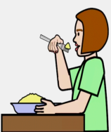
- Makan
- Minum
- Tidur
- Duduk

- Makan
- Minum
- Tidur
- Duduk

- Makan
- Minum
- Tidur
- Duduk

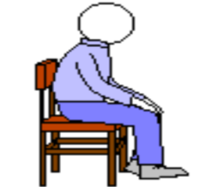
- Makan
- Minum
- Tidur
- Duduk

- Buku
- Pensil
- Bola
- Payung
- Sepeda

- Buku
- Pensil
- Bola
- Payung
- Sepeda

- Buku
- Pensil
- Bola
- Payung
- Sepeda

- Buku
- Pensil
- Bola
- Payung
- Sepeda

- Buku
- Pensil
- Bola
- Payung
- Sepeda

- Menunjukkan gambar sesuai kata
Tunjukkan gambar sesuai dengan kata yang ada
Kata | Gambar
Lingkaran

Segitiga
Persegi
Bintang
Persegi Panjang
Hati
Makan | 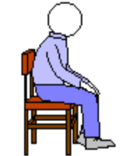
Minum
Tidur
Duduk
Buku
Pensil
Bola
Rumah
Sepeda

- Matematika
Kerjakan soal di bawah ini

- 3 buku + 2 buku =
- 5 bola + 3 bola =
- 7 pensil + 3 pensil =
Makassar, Mei 2015
Guru Kelas, Peneliti,

Diana Rosalina Ferdinanda V. Hurint NIP.19730527 200701 2 013 NIM.1145040069

Mengetahui
Kepala SLBN Pembina TK. Propinsi Sul-Sel

Muh. Hasyim, S.Pd, M.Pd
NIP.19640610 198803 1 016

Lampiran 9
Hasil Tes Kemampuan Penguasaan Kosa Kata
Sebelum Penerapan COMPIC (Computerized Pictograph)

Satuan Pendidikan : SLB Negeri Pembina Tingkat Provinsi Sulawesi Selatan Sentra PK-PLK
Kelas : Dasar II
Nama Murid : AMQI

Kriteria Penilaian :
- Skor 1 (Satu) apabila murid mampu menyebutkan kata dan gambar dengan benar
- Skor 0 (Nol) apabila murid tidak mampu menyebutkan kata dan gambar dengan benar

Petunjuk :
Penilaian dilakukan dengan memberikan tanda ceklis (√) pada kolom kriteria di bawah ini :
Aspek Yang Di Nilai | Indikator | Item Tes | Skor
 |  |  | 1 | 0
- Kemampuan melakukan perintah sederhana  - Ketepatan dalam memilih kata sesuai gambar  - Ketepatan dalam memilih gambar sesuai kata | - Memilih kata yang tepat sesuai gambar | Pilihlah kata yang tepat sesuai gambar!  1.  - Lingkaran  - Persegi  - Segitiga  - Persegi Panjang  - Bintang  - Hati
2.
- Lingkaran
- Persegi
- Segitiga
- Persegi Panjang
- Bintang
- Hati
3.
- Lingkaran
- Persegi
- Segitiga
- Persegi Panjang
- Bintang
- Hati
4.
- Lingkaran
- Persegi
- Segitiga
- Persegi Panjang
- Bintang
- Hati
5.
- Lingkaran
- Persegi
- Segitiga
- Persegi Panjang
- Bintang
- Hati
6.
- Lingkaran
- Persegi
- Segitiga
- Persegi Panjang
- Bintang
- Hati
7.
- Minum
- Makan
- Tidur
- Duduk

8.

- Minum
- Makan
- Tidur
- Duduk
9.

- Minum
- Makan
- Tidur
- Duduk

10.
- Minum
- Makan
- Tidur
- Duduk

11.
- Buku
- Pensil
- Bola
- Rumah
- Sepeda
12.
- Buku
- Pensil
- Bola
- Rumah
- Sepeda

13.
- Buku
- Pensil
- Bola
- Rumah
- Sepeda
14.
- Buku
- Pensil
- Bola
- Rumah
- Sepeda
15.
- Buku
- Pensil
- Bola
- Rumah
- Sepeda
 | - Menunjukkan gambar sesuai kata | Tunjuk gambar sesuai kata!  - Lingkaran  a. c.  - d.
2 . Segitiga

a. c. c.

b d.

3.Persegi

a c.

b. d.

4. Persegi Panjang

a. c.

b. d.

5. Bintang
a. c.

b. d.

6. Hati

    - c.

b. d.

7. Makan
a. c. c.

    - d.

8. Minum
a. c.

b. d.

9. Tidur
a. c.

b. d.

10. Duduk
a c.

b d.

11. Buku
a. c.

b. d.

12.Pensil
- c.

- d.

13. Bola
a. c.

b d.

14. Rumah
a. c.

b. d.

15. Sepeda
- c.

b d.

$Nilai =\frac{skor yang diperoleh}{skor maksimal }$ x 100

Makassar , Mei 2015
Peneliti

FERDINANDA V. HURINT NIM.1145040069

Instrumen Tes Kemampuan Penguasaan Kosa Kata
Sebelum dan Penerapan COMPIC (Computerised Pictograph)

Satuan Pendidikan : SLB Negeri Pembina Tingkat Provinsi Sulawesi Selatan Sentra PK-PLK
Kelas : Dasar II
Nama Murid : FPV

Kriteria Penilaian :
- Skor 1 (Satu) apabila murid mampu menyebutkan kata dan gambar dengan benar
- Skor 0 (Nol) apabila murid tidak mampu menyebutkan kata dangambar dengan benar

Petunjuk :
Penilaian dilakukan dengan memberikan tanda ceklis (√) pada kolom kriteria di bawah ini :

Aspek Yang Di Nilai | Indikator | Item Tes | Skor
 |  |  | 1 | 0
- Kemampuan melakukan perintah sederhana  - Ketepatan dalam memilih kata sesuai gambar  - Ketepatan dalam memilih gambar sesuai kata | - Memilih kata yang tepat sesuai gambar | Pilihlah kata yang tepat sesuai gambar!  1.  - Lingkaran  - Persegi  - Segitiga  - Persegi Panjang  - Bintang  - Hati
2.
- Lingkaran
- Persegi
- Segitiga
- Persegi Panjang
- Bintang
- Hati
3.
- Lingkaran
- Persegi
- Segitiga
- Persegi Panjang
- Bintang
- Hati
4.
- Lingkaran
- Persegi
- Segitiga
- Persegi Panjang
- Bintang
- Hati
5.
- Lingkaran
- Persegi
- Segitiga
- Persegi Panjang
- Bintang
- Hati
6.
- Lingkaran
- Persegi
- Segitiga
- Persegi Panjang
- Bintang
- Hati
7.
- Minum
- Makan
- Tidur
- Duduk

8.

- Minum
- Makan
- Tidur
- Duduk
9.

- Minum
- Makan
- Tidur
- Duduk

10.
- Minum
- Makan
- Tidur
- Duduk

11.
- Buku
- Pensil
- Bola
- Rumah
- Sepeda
12.
- Buku
- Pensil
- Bola
- Rumah
- Sepeda

13.
- Buku
- Pensil
- Bola
- Rumah
- Sepeda
14.
- Buku
- Pensil
- Bola
- Rumah
- Sepeda
15.
- Buku
- Pensil
- Bola
- Rumah
- Sepeda
 | - Menunjukkan gambar sesuai kata | Tunjuk gambar sesuai kata!  1.Lingkaran  a. c.  - d.
2 . Segitiga

a. c. c.

b d.

3.Persegi

a c.

b. d.

4. Persegi Panjang

a. c.

b. d.

5. Bintang
a. c.

b. d.

6. Hati

a. c.

b. d.

7. Makan
a. c. c.

b d.

8. Minum
a. c.

b. d.

9. Tidur
a. c.

b. d.

10. Duduk
a c.

b d.

11. Buku
a. c.

b. d.

12.Pensil
- c.

- d.

13. Bola
a. c.

b d.

14. Rumah
a. c.

b. d.

15. Sepeda
- c.

b d.

$Nilai =\frac{skor yang diperoleh}{skor maksimal }$ x 100

Makassar , Mei 2015
Peneliti

FERDINANDA V. HURINT NIM.1145040069

Hasil Tes Kemampuan Penguasaan Kosa Kata
Setelah Penerapan COMPIC (Computerised Pictograph)

Satuan Pendidikan : SLB Negeri Pembina Tingkat Provinsi Sulawesi Selatan Sentra PK-PLK
Kelas : Dasar II
Nama Murid :

Kriteria Penilaian :
- Skor 1 (Satu) apabila murid mampu menyebutkan kata dan gambar dengan benar
- Skor 0 (Nol) apabila murid tidak mampu menyebutkan kata dan gambar dengan benar

Petunjuk :
Penilaian dilakukan dengan memberikan tanda ceklis (√) pada kolom kriteria di bawah ini :

Aspek Yang Di Nilai | Indikator | Item Tes | Skor
 |  |  | 1 | 0
- Kemampuan melakukan perintah sederhana  - Ketepatan dalam memilih kata sesuai gambar  - Ketepatan dalam memilih gambar sesuai kata | - Memilih kata yang tepat sesuai gambar | Pilihlah kata yang tepat sesuai gambar!  1.  - Lingkaran  - Persegi  - Segitiga  - Persegi Panjang  - Bintang  - Hati
2.
- Lingkaran
- Persegi
- Segitiga
- Persegi Panjang
- Bintang
- Hati
3.
- Lingkaran
- Persegi
- Segitiga
- Persegi Panjang
- Bintang
- Hati
4.
- Lingkaran
- Persegi
- Segitiga
- Persegi Panjang
- Bintang
- Hati
5.
- Lingkaran
- Persegi
- Segitiga
- Persegi Panjang
- Bintang
- Hati
6.
- Lingkaran
- Persegi
- Segitiga
- Persegi Panjang
- Bintang
- Hati
7.
- Minum
- Makan
- Tidur
- Duduk

8.

- Minum
- Makan
- Tidur
- Duduk
9.

- Minum
- Makan
- Tidur
- Duduk

10.
- Minum
- Makan
- Tidur
- Duduk

11.
- Buku
- Pensil
- Bola
- Rumah
- Sepeda
12.
- Buku
- Pensil
- Bola
- Rumah
- Sepeda

13.
- Buku
- Pensil
- Bola
- Rumah
- Sepeda
14.
- Buku
- Pensil
- Bola
- Rumah
- Sepeda
15.
- Buku
- Pensil
- Bola
- Rumah
- Sepeda
 | - Menunjukkan gambar sesuai kata | Tunjuk gambar sesuai kata!  - Lingkaran  a. c.  - d.
2 . Segitiga

a. c. c.

b d.

3.Persegi

a c.

b. d.

4. Persegi Panjang

a. c.

b. d.

5. Bintang
a. c.

b. d.

6. Hati

    - c.

b. d.

7. Makan
a. c. c.

    - d.

8. Minum
a. c.

b. d.

9. Tidur
a. c.

b. d.

10. Duduk
a c.

b d.

11. Buku
a. c.

b. d.

12.Pensil
- c.

- d.

13. Bola
a. c.

b d.

14. Rumah
a. c.

b. d.

15. Sepeda
- c.

b d.

$Nilai =\frac{skor yang diperoleh}{skor maksimal }$ x 100

Makassar , Mei 2015
Peneliti

FERDINANDA V. HURINT NIM.1145040069

Hasil Tes Kemampuan Penguasaan Kosa Kata
Setelah Penerapan COMPIC (Computerised Pictograph)

Satuan Pendidikan : SLB Negeri Pembina Tingkat Provinsi Sulawesi Selatan Sentra PK-PLK
Kelas : Dasar II
Nama Murid : AMQI

Kriteria Penilaian :
- Skor 1 (Satu) apabila murid mampu menyebutkan kata dan gambar dengan benar
- Skor 0 (Nol) apabila murid tidak mampu menyebutkan kata dan gambar dengan benar

Petunjuk :
Penilaian dilakukan dengan memberikan tanda ceklis (√) pada kolom kriteria di bawah ini :

Aspek Yang Di Nilai | Indikator | Item Tes | Skor
 |  |  | 1 | 0
- Kemampuan melakukan perintah sederhana  - Ketepatan dalam memilih kata sesuai gambar  - Ketepatan dalam memilih gambar sesuai kata | - Memilih kata yang tepat sesuai gambar | Pilihlah kata yang tepat sesuai gambar!  1.  - Lingkaran  - Persegi  - Segitiga  - Persegi Panjang  - Bintang  - Hati
2.
- Lingkaran
- Persegi
- Segitiga
- Persegi Panjang
- Bintang
- Hati
3.
- Lingkaran
- Persegi
- Segitiga
- Persegi Panjang
- Bintang
- Hati
4.
- Lingkaran
- Persegi
- Segitiga
- Persegi Panjang
- Bintang
- Hati
5.
- Lingkaran
- Persegi
- Segitiga
- Persegi Panjang
- Bintang
- Hati
6.
- Lingkaran
- Persegi
- Segitiga
- Persegi Panjang
- Bintang
- Hati
7.
- Minum
- Makan
- Tidur
- Duduk

8.

- Minum
- Makan
- Tidur
- Duduk
9.

- Minum
- Makan
- Tidur
- Duduk

10.
- Minum
- Makan
- Tidur
- Duduk

11.
- Buku
- Pensil
- Bola
- Rumah
- Sepeda
12.
- Buku
- Pensil
- Bola
- Rumah
- Sepeda

13.
- Buku
- Pensil
- Bola
- Rumah
- Sepeda
14.
- Buku
- Pensil
- Bola
- Rumah
- Sepeda
15.
- Buku
- Pensil
- Bola
- Rumah
- Sepeda
 | - Menunjukkan gambar sesuai kata | Tunjuk gambar sesuai kata!  1.Lingkaran  a. c.  - d.
2 . Segitiga

a. c. c.

b d.

3.Persegi

a c.

b. d.

4. Persegi Panjang

a. c.

b. d.

5. Bintang
a. c.

b. d.

6. Hati

a. c.

b. d.

7. Makan
a. c. c.

b. d.

8. Minum
a. c.

b. d.

9. Tidur
a. c.

b. d.

10. Duduk
a c.

b d.

11. Buku
a. c.

b. d.

12.Pensil
- c.

- d.

13. Bola
a. c.

b d.

14. Rumah
a. c.

b. d.

15. Sepeda
- c.

b d.

$Nilai =\frac{skor yang diperoleh}{skor maksimal }$ x 100

Makassar , Mei 2015
Peneliti

FERDINANDA V. HURINT NIM.1145040069

Hasil Tes Kemampuan Penguasaan Kosa Kata
Setelah Penerapan COMPIC (Computerised Pictograph)

Satuan Pendidikan : SLB Negeri Pembina Tingkat Provinsi Sulawesi Selatan Sentra PK-PLK
Kelas : Dasar II
Nama Murid : FPV

Kriteria Penilaian :
- Skor 1 (Satu) apabila murid mampu menyebutkan kata dan gambar dengan benar
- Skor 0 (Nol) apabila murid tidak mampu menyebutkan kata dan gambar dengan benar

Petunjuk :
Penilaian dilakukan dengan memberikan tanda ceklis (√) pada kolom kriteria di bawah ini :

Aspek Yang Di Nilai | Indikator | Item Tes | Skor
 |  |  | 1 | 0
- Kemampuan melakukan perintah sederhana  - Ketepatan dalam memilih kata sesuai gambar  - Ketepatan dalam memilih gambar sesuai kata | - Memilih kata yang tepat sesuai gambar | Pilihlah kata yang tepat sesuai gambar!  1.  - Lingkaran  - Persegi  - Segitiga  - Persegi Panjang  - Bintang  - Hati
2.
- Lingkaran
- Persegi
- Segitiga
- Persegi Panjang
- Bintang
- Hati
3.
- Lingkaran
- Persegi
- Segitiga
- Persegi Panjang
- Bintang
- Hati
4.
- Lingkaran
- Persegi
- Segitiga
- Persegi Panjang
- Bintang
- Hati
5.
- Lingkaran
- Persegi
- Segitiga
- Persegi Panjang
- Bintang
- Hati
6.
- Lingkaran
- Persegi
- Segitiga
- Persegi Panjang
- Bintang
- Hati
7.
- Minum
- Makan
- Tidur
- Duduk

8.

- Minum
- Makan
- Tidur
- Duduk
9.

- Minum
- Makan
- Tidur
- Duduk

10.
- Minum
- Makan
- Tidur
- Duduk

11.
- Buku
- Pensil
- Bola
- Rumah
- Sepeda
12.
- Buku
- Pensil
- Bola
- Rumah
- Sepeda

13.
- Buku
- Pensil
- Bola
- Rumah
- Sepeda
14.
- Buku
- Pensil
- Bola
- Rumah
- Sepeda
15.
- Buku
- Pensil
- Bola
- Rumah
- Sepeda
 | - Menunjukkan gambar sesuai kata | Tunjuk gambar sesuai kata!  1.Lingkaran  a. c.  - d.
2 . Segitiga

a. c. c.

b d.

3.Persegi

a c.

b. d.

4. Persegi Panjang

a. c.

b. d.

5. Bintang
a. c.

b. d.

6. Hati

a. c.

b. d.

7. Makan
a. c. c.

b. d.

8. Minum
a. c.

b. d.

9. Tidur
a. c.

b. d.

10. Duduk
a c.

b d.

11. Buku
a. c.

b. d.

12.Pensil
- c.

- d.

13. Bola
a. c.

b d.

14. Rumah
a. c.

b. d.

15. Sepeda
- c.

b d.

$Nilai =\frac{skor yang diperoleh}{skor maksimal }$ x 100

Makassar , Mei 2015
Peneliti

FERDINANDA V. HURINT NIM.1145040069

Lampiran 10
DOKUMENTASI
- Gambar Sebelum Menggunakan COMPIC
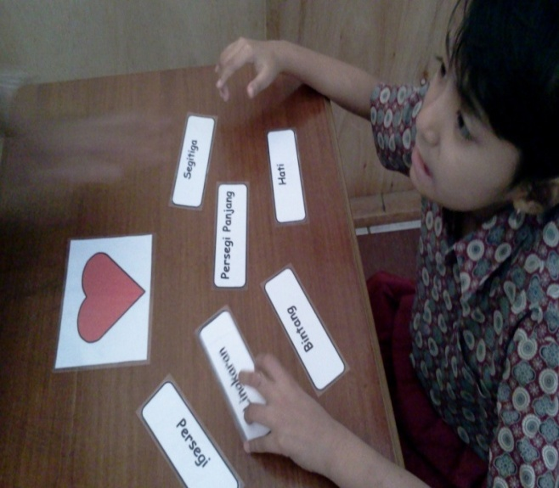
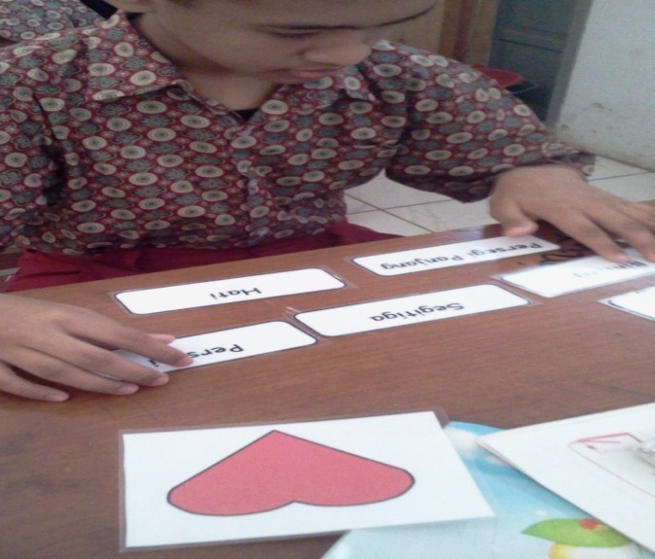

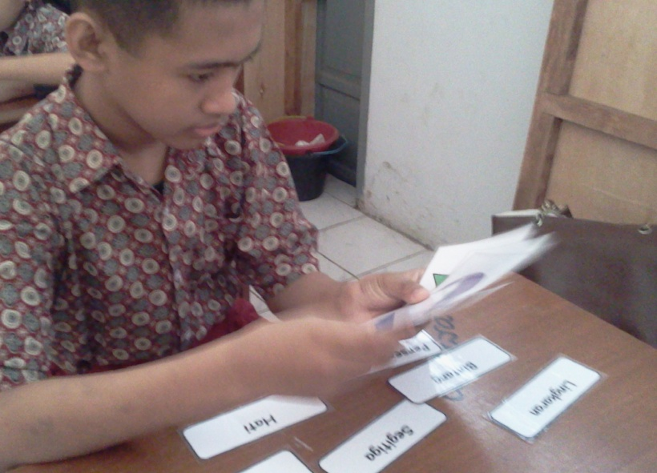
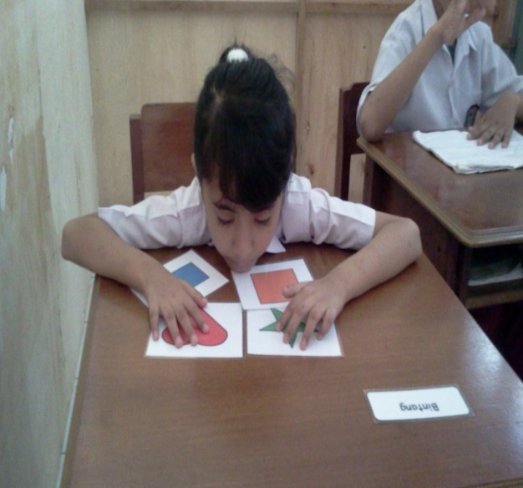
(Memilih kata sesuai gambar)

(Menunjukkan gambar sesuai kata)

- Gambar Pada Saat Menggunakan COMPIC
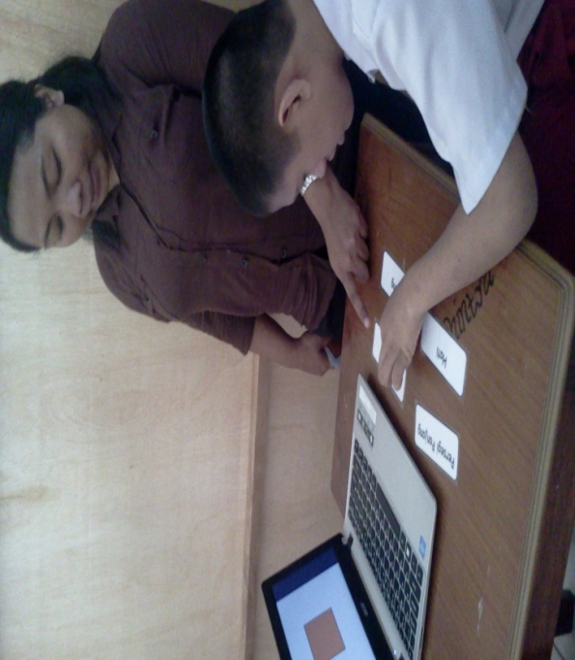
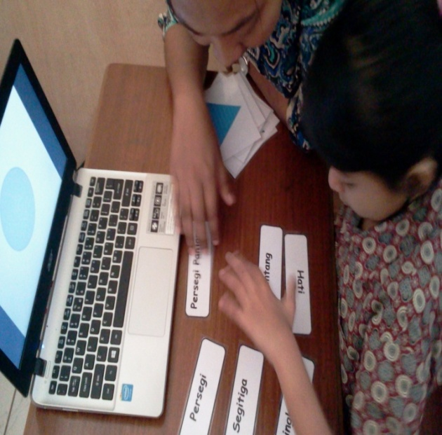

(Memilih kata sesuai gambar)
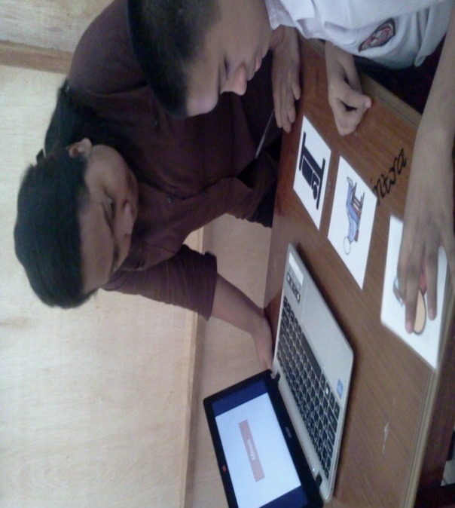
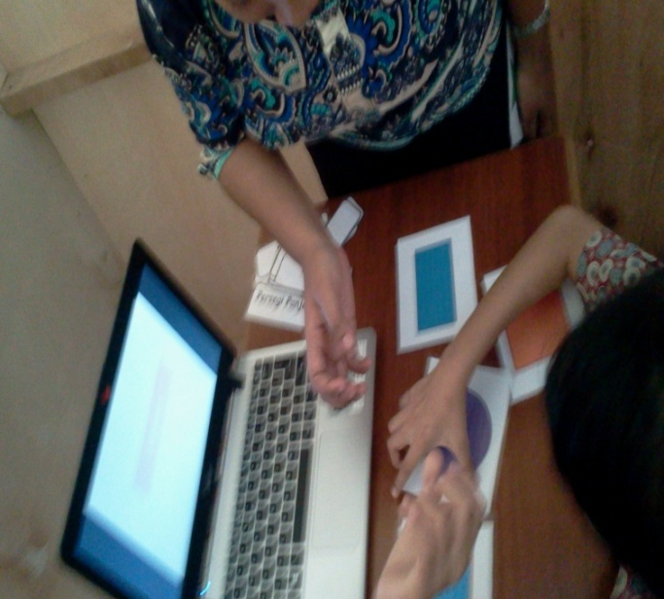

(Menunjukkan gambar sesuai kata)

